Smart Array Optimizer (SAO)

במדריך הבא אסביר איך להשתמש בGUI המאטלב שעושה אופטימיזציה למשקלים ופאזות בין אלמנטים שונים במערך לא טריוויאלי.
עיקרי הדברים:
האלגוריתם שעומד בלב האופטימיזציה הוא L-BFGS-B עבור גרסת הפייתון ו fmincon עבור גרסת המאטלב. אלו שיטות אופטימיזציה אחרות, אבל התוצאות המתקבלות זהות (גם אם לעיתים זמני ההתכנסות שונים).
בגרסת המאטלב, האלגוריתם משערך את ההסיאן (Hessian) בנקודה שהוא נמצא בו, פותר את המינימום בהנחה שהפונקציה convex וצועד לשם (די דומה למורד הגרדיאנט מסדר שני). בבעיות פשוטות ההתכנסות שלו מאד מהירה.
עקום הקרינה מחושב באופן הבא:
$$AF(θ,ϕ)=\sum_{n}{w_{n}E_{n}(θ,ϕ)}$$
כאשר $w_{n}$ הוא גודל מרוכב המתאר את האמפליטודה והפאזה היחסית עבור האלמנט הn, ו $E_{n}(θ,ϕ)$ הוא עקום הקרינה של האלמנט הn , כפי שהתקבל מCST.
האופטימיזציה היא על מינימיזציה של הגודל הבא:
$$J=\sum_{k}{λ_{k}C_{k}}$$
כאשר $λ_{k}$ הוא המשקל שניתן באופטימיזציה למשימה הk , ו $C_{k}$ היא פונקצייה המחיר הk, שיכולה להיות מיצוע, מינימום או מקסימום של הAF והסימן חיובי\שלילי – נקבע לפי האם נדרש null או peak.
בשביל לעשות את השימוש בכלי נוח ופשוט ככל האפשר, נבנה GUI שברמה הבסיסית ביותר, אין צורך לצאת ממנו לקוד עצמו.
מטרת המסמך היא לתאר בפשטות איל עושים בו שימוש.
אז איך עושים את זה?
אני אתאר כאן בקצרה את הדרך של הGUI ושל התוכנה
שלב 1 – ייצוא הנתונים
נכנסים לCST, בונים את המודל, מריצים ומייצאים (בעזרת result template postprocessing) את עקומי הקרינה ברזולוציה הרצויה. בשלב הזה חשוב לוודא שהCST נמצא בבסיס הקיטוב הנכון, איפה ראשית הצירים ולאן הצירים מצביעים – כל זה בשביל לוודא שהגדרת המטרה מתאימה לצורך שלכם.
הקבצים יווצרו לכם בתיקיית פרויקט הCST, תחת Export.
אני ממליץ להעביר את התיקייה שנוצרה לתיקיית data בתיקיית הפרויקט (הזה).
שלב 2 – הגדרת מטרה
דרך הקוד
ניתן לפתוח את הקובץ matlab_config.yaml שנמצא בתיקייה MATLAB/scripts
ההגדרות שם די מסבירות את עצמן. בכל זאת אעבור על מה שמופיע שם בקצרה:
- הדרך לתיקייה שמכילה את עקומי הקרינה
- בחירת קיטוב (אחד משני הקיטובים שיצאו מהCST או ‘total’)
- מטרות (הצורה שבה מגדירים אותם מפורטת מאד בגוף הקובץ)
- הגדרות אופטימייזר
  - מספר צעדים מקסימלי
  - כמה הרצות בלתי תלויות לעשות (מומלץ לפחות שניים)
  - האם להתחיל גם מהתפלגות אחידה
  - האם להתחיל מכל אלמנט בנפרד
  - האם האופטימיזציה היא על המשקלים או הפאזות בלבד או גם וגם?
- הגדרות פלט
  - לאן לייצא
  - איזה חתכים לייצא
  - איך להציג עקום ספרי על דו מימד
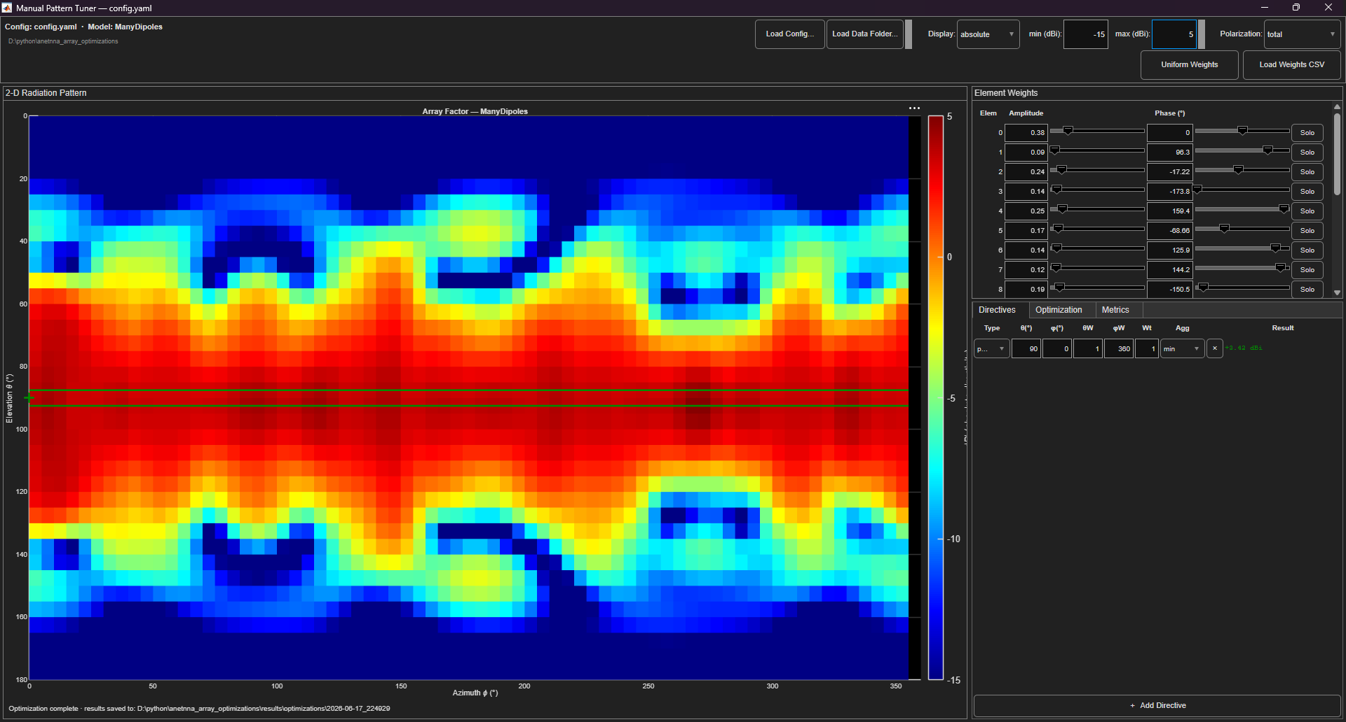
דרך הGUI
פירוט מלא על כל אחד מהשדות נמצא בתוך הקובץ matlab_config.yaml שנמצא בתיקייה MATLAB/scripts
פתיחת הGUI נעשית דרך הרצה של הקובץ \MATLAB\scripts\optimizer_app.m
חלונית הגדרות של מטרה
הצגת עקום הקרינה
שליטה באמפליטודה ובפאזה של כל אלמנט
טעינת קובץ נתונים (משקלים שכבר רצו)
טעינת קובץ קונפיגורציה (משקלים שכבר רצו)
טעינת עקומי קרינה
שלב 3 – ריצה וצפייה בתוצרים
דרך הקוד
יש להריץ את :
\MATLAB\scripts\run_optimization_script.m
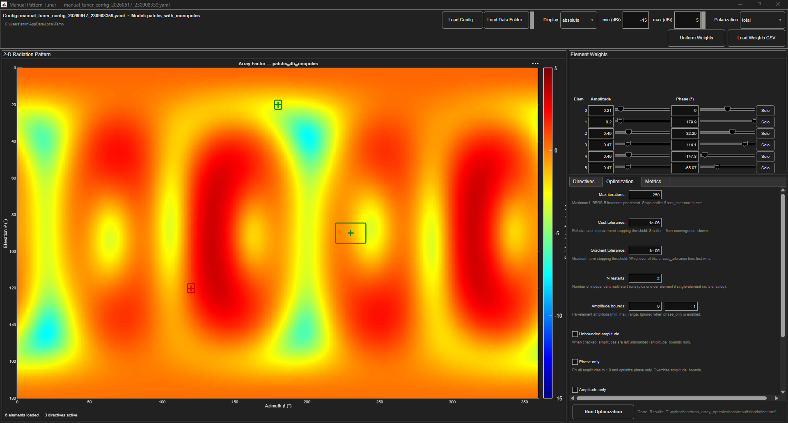
דרך הGUI

הגדרות ריצה
עקום הקרינה והמשקלים יעודכנו
התחל ריצה
בחירת קיטוב
בשתי השיטות יש פלט בcommand window שמציג את ההתקדמות, שמני ההתכנסות ואיכות התוצר (בשפה של פונקציית המטרה, לא יגיד הרבה כשלעצמו)
תיפתח תיקייה עם timestamp של זמן התחלת הריצה בתיקייה:
\results\optimizations\
ושם מרוכזים כלל התוצרים:
- GIF שמתאר את התקדמות האופטימיזציה
- גרף של המשקלים שהתקבלו
- CSV של המשתנים שהתקבלו
- העקום שהתקבל
- קובץ טקסט שמתאר את התוצר
- קובץ הרונפיגורציה
אם אתם רוצים להריץ אופטימיזציה נוספת, פשוט שנו קונפיגורציה ותריצו שוב, התוצרים יישמרו בתיקייה נפרדת.

כמה הערות:
- כשיש צורך במספר "מתארים" עבור אותו מערך – ניתן להריץ מספר בדיד של קונפיגורציות כאלה (נניח לשמור כמה configs ולרוץ עליהם עם for בקריאה ל run_optimization_script.m) ויישמרו כלל התוצאות, ניתן להשתמש בהמשך בCSV שנוצרו בשביל לייצר lookup-table לכל אותם מקרים.
- השארתי את הסקריפט \MATLAB\matlab_utils\compare_classical.mלמקרה שיהיה לכם שימושי מתישהו, הוא משווה את העקום המתקבל למספר שיטות של tapering – זה היה סקריפט עזר שעזר לי לדבג את הפיתוח ובתכלס אין לו שימוש אמיתי מלבד בדיקת שפיות שהאלגוריתם מצליח יותר מהפתרון הקלאסי.
- שמתי גם תיקיית exe שבה יש קובץ הרצה (ואז על פניו לא נדרש שום toolbox) – אצלי זה עובד אבל זה יוצר ומשתמש בתיקייה בכונן אחר, תבדקו אם זה עובד אצלכם. זה סתם nice-to-have.

